Documento de Concepção do Sistema

Conteúdo

1 Introdução 1
1.1 Lista de requisitos 1
1.2 TABELA DE REQUISITOS SUPLEMENTARES 1
1.2.1 Critérios Objetivos de Aprovação dos requisitos 2
2 Dependências entre requisitos 2
3 Diagramas de Casos de Usos 3
3.1 Diagramas de Casos de Usos 3
3.2 Descrição dos Caso de Usos 3
4 Modelo Conceitual 4
<Ver Aula> 4
4.1 Tabela de Operações de Manutenção 4
<Ver Aula> 4
4.2 Tabela de Operações de Consulta 4
<Ver Aula> 4
5 Cronograma de Execução 4
5.1 Ciclos Interativos 4
<Ver Aula> 4
5.2 Cronograma 4
<Ver Aula> 4

Histórico de revisão

Data | Versão | Descrição | Elaboração | Aprovação
30/04/2016 | 1.0 | Concepção Inicial | Bruno Frota
07/05/2016 | 2.0 | Casos de Uso | Bruno Frota
14/05/2016 | 3.0 | Cronograma | Bruno Frota
04/06/2016 | 6.0 | Expansão | Bruno Frota

Localização do Documento

dropbox/personal/pessoal/docs/Senac/

Introdução

Informatização do sistema de compras da empresa xpto

Lista de requisitos

F1 – Receber Solicitação (Requisição de Compra). |  | Oculto ( )
Descrição |  | O Usuário deve solicitar um Produto ou Serviço. Informar também a quantidade necessária, a aplicação e a data que esse item será necessário.
Fornecedor |  | <Professor Glauco>
Aprovado? |  | <Sim>
Aprovado por |  | <Professor Glauco>
Requisitos Não Funcionais
Nome | Restrição |  | Categoria | Desejável | Permanente
NF 1.1 | Precisa obrigatoriamente possuir o Funcionário e o Gerente de Departamento |  | Especificação | ( ) | (X)

F2 – Requisitar Orçamento |  | Oculto ( )
Descrição |  | Para cada cotação o Usuário irá requisitar Orçamentos aos Fornecedores para que atendam essa necessidade específica. Indicando os dados das mesmas como o prazo necessário e a aplicação da Requisição
Fornecedor |  | <Professor Glauco>
Aprovado? |  | <Sim>
Aprovado por |  | <Professor Glauco>
Requisitos Não Funcionais
Nome | Restrição |  | Categoria | Desejável | Permanente
NF 2.1 | O Fornecedor precisa estar apto a fornecer esse Produto ou Serviço perante os critérios da empresa. |  | Especificação | ( ) | (X)
NF 2.2 | Cada Orçamento deve conter:  Se Produto:  quantidade, valor unitário, valor total e condição de Pagamento  Se Serviço:  valor, tempo de execução e condições de pagamento. |  | Especificação | ( ) | (X)

F3 – Cadastrar Orçamentos |  | Oculto ( )
Descrição |  | Modulo de Cadastro dos Orçamentos Requisitados aos Fornecedores.
Fornecedor |  | <Professor Glauco>
Aprovado? |  | <Sim>
Aprovado por |  | <Professor Glauco>
Requisitos Não Funcionais
Nome | Restrição |  | Categoria | Desejável | Permanente
NF 3.1 |  |  | Especificação | ( ) | (X)

F4 – Disparar Pedido de Compra |  | Oculto ( )
Descrição |  | Se houver algum Orçamento Aprovado, o mesmo deve gerar um Pedido de Compra; que será enviado para o Fornecedor ganhador da disputa.
Fornecedor |  | <Professor Glauco>
Aprovado? |  | <Sim>
Aprovado por |  | <Professor Glauco>
Requisitos Não Funcionais
Nome | Restrição |  | Categoria | Desejável | Permanente
NF 4.1 | Usuário precisa cadastrar ao menos 3 Orçamentos para cada Requisição, ou a Esperar 30 dias para conseguir a aprovação de um Orçamento único. |  | Especificação | ( ) | (X)
NF 4.2 | O Sistema deve informar qual Orçamento “ganhou” a disputa por uma Requisição se baseando em critérios definidos pela empresa. |  | Especificação | ( ) | (X)
NF 4.3 | Somente terá permissão para Disparar Pedido de Compra caso o Usuário/Setor Requisitante, possua “Saldo” para ser gasto em seu “Centro de Custo”. |  | Especificação | ( ) | (X)

F5 – Atualizar "Centro de Custo" do Setor/Usuário |  | Oculto ( )
Descrição |  | Quando o Produto é Entregue e/ou Serviço é realizado, o valor do mesmo deve ser abatido do valor disponível do “Centro de Custo” pré-definido para esse Setor/Usuário
Fornecedor |  | <Professor Glauco>
Aprovado? |  | <Sim>
Aprovado por |  | <Professor Glauco>
Requisitos Não Funcionais
Nome | Restrição |  | Categoria | Desejável | Permanente
NF 5.1 | Esse processo exclusivamente só pode ocorrer quando o Produto for entregue e/ou Serviço finalizado. |  | Especificação | ( ) | (X)

F6 – Atualizar Pontuação de Fornecedor |  | Oculto ( )
Descrição |  | Quando o Produto é Entregue e/ou Serviço é realizado, a Pontuação do Fornecedor deve ser atualizada de acordo com os critérios da Empresa.
Fornecedor |  | <Professor Glauco>
Aprovado? |  | <Sim>
Aprovado por |  | <Professor Glauco>
Requisitos Não Funcionais
Nome | Restrição |  | Categoria | Desejável | Permanente
NF 6.1 | Esse processo exclusivamente só pode ocorrer quando o Produto for entregue e/ou Serviço finalizado. |  | Especificação | ( ) | (X)

F7 – Recebimento de Produto/Serviço. |  | Oculto ( )
Descrição |  | Após a entrega do produto e/ou serviço terminado essa função deverá ser usada para controle e histórico das ações realizadas.
Fornecedor |  | <Professor Glauco>
Aprovado? |  | <Sim>
Aprovado por |  | <Professor Glauco>
Requisitos Não Funcionais
Nome | Restrição |  | Categoria | Desejável | Permanente
NF 7.1 |  |  | Interface | ( ) | (X)

TABELA DE REQUISITOS SUPLEMENTARES

Abaixo segue tabelas descritivas de requisitos suplementares para o bom funcionamento do sistema.

Requisitos Suplementares
Nome | Restrição | Categoria | Desejável | Permanente
S1 Interface |  | Interface | ( ) | ( X )

Critérios Objetivos de Aprovação dos requisitos
Número | Critério
1 | Possuir identificação única
2 | Estar claro e apropriadamente declarado
3 | Não ser ambíguo
4 | Ser relevante
5 | Ser completo
6 | Estar consistente com os demais requisitos
7 | Ser implementável
8 | Testável e rastreável

Dependências entre requisitos

 | RF001 | RF002 | RF003 | RF004 | RF005
RF001 | X
RF002 |  | X | X
RF003 |  | X | X
RF004 |  |  |  | X
RF005 |  |  |  |  | X

Diagramas de Casos de Usos

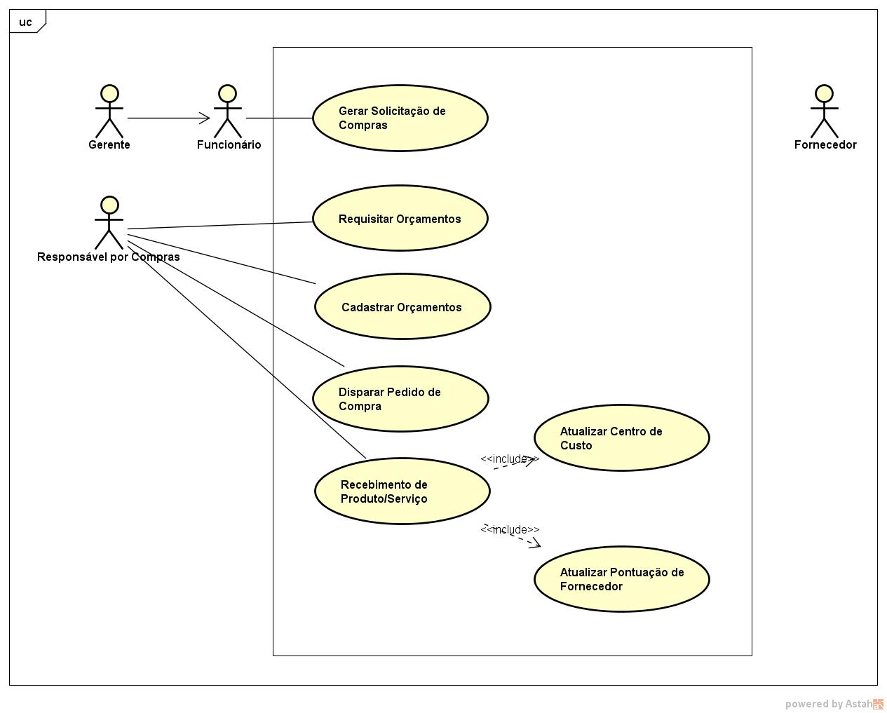

Descrição dos Caso de Usos

[CDU-01] - < CDU-01>
Nome: | Gerar Solicitação de Compras
Atores: | Gerente, Funcionário
Interessados: | Setor de Compras
Prioridade: | Essencial
Requisitos Associados: |  |  | F1
Entradas e Pré-Condições: |  |  | O Gerente, o Usuário, e os Produtos/Serviços passiveis de realização, devem estar devidamente cadastrados no sistema antes de início de processo.
Saídas e Pós-Condições: |  |  | O Usuário receberá um número de registro de sua solicitação e terá de aguardar para o encerramento (aprovação de compra ou negação) seja concluída
Variações Tecnológicas: |  |  | A identificação do Gerente poderá ser realizada pelo nome do mesmo, os Produtos/Serviço realizados estarão listados em uma lista previamente cadastrada.
Questões em Aberto: |  |  | 1 - O Gerente precisa aprovar essa Requisição antes que ela seja encaminhada para o Setor de Compras?  2- Qual o prazo mínimo de Entrega aceito pelo setor de compras?
Fluxos de eventos
Fluxo principal: | Requisição de Compra
1 - [RS] – O Usuário Consulta o Cadastro e verifica se o seu Nome está ok no Sistema.

2 - [RS] – O Usuário Consulta o Cadastro e verifica se o seu Gerente está ok no Sistema.

3 - [RS] – O Usuário Consulta o Cadastro e verifica se o Produto ou Serviço que deseja está Cadastro.

4 - [EV] – O Usuário lança um-a-um os Produtos ou Serviços que necessita.

5 - [EV] – O Usuário Finaliza os Lançamentos com os Registros de Código de Funcionário e o Código do Gerente.

6 - [RS] – O Usuário recebe um número de Registro de sua Solicitação de Compra (Requisição) para acompanhamento.

Tratamento de Exceções: |  | Tratamentos
4a |  | 2.a - Produto ou Serviço ainda não Existir no Cadastro.  2.a.1 – O Usuário informa ao Setor de Compras que precisa Requisitar um Produto ou Serviço que ainda não existe no cadastro.  2.a. – O Fluxo Principal é Abortado.

[CDU-02] - < CDU-02>
Nome: | Requisitar Orçamentos
Atores: | Responsável por Compras
Interessados: | Setor de Compras
Prioridade: | Essencial
Requisitos associados: |  |  |  | F1, F2
Entradas e Pré-Condições: |  |  |  | O Fornecedor para onde será enviado a Solicitação de Orçamento, deve estar apto a Fornecer este Produto ou Serviço. Aqui geraremos as Requisições para os Fornecedores.
Saídas e Pós-Condições: |  |  |  | Documento enviado ao Fornecedor, com as necessidades da Requisição de Compra, para que ele cote e apresente seus preços, Formas de Pagamento, e Entrega do mesmo.
Variações Tecnológicas:
Questões em Aberto: |  |  |  | 1 – O Documento de Requisição de Orçamento será gerado em .xml ou .pdf?
Fluxos de eventos
Fluxo principal: |  | Requisição de Orçamentos
1 – [EV] - Responsável pelo Setor de Compras Consulta as Solicitações de Compra (Requisições) pendentes.

2 – Na visualização de uma Solicitação de Compra (Requisição) pendente, o Responsável irá avaliar se a mesma realmente é coerente.

3 - [EV] – Responsável por Compras Seleciona todos os Itens que deseja enviar para os Fornecedores Cotarem, em um determinado Documento.

4 – [RS] - Ao Final o Sistema irá gerar um documento com todos os Itens Selecionados que serão enviados aos Fornecedores, para que eles gerem seus Orçamentos.

4 – O Responsável pelo Setor de Compras deve enviar esse Documento aos Fornecedores Aptos a Fornecer os Produtos ou Serviços da Lista.

4 – O Responsável pelo Setor de Compras deve aguardar até que os Orçamentos sejam enviados pelos Fornecedores

Tratamento de Exceções: |  |  | Tratamentos

[CDU-03] - < CDU-03>
Nome: | Cadastrar Orçamentos
Atores: | Responsável por Compras
Interessados: | Setor de Compras
Prioridade: | Essencial
Requisitos associados: |  |  | F7
Entradas e pré-condições: |  |  | Orçamentos dos Produtos que a Empresa Necessita, e estavam no Documento enviado ao Fornecedor. Os Orçamentos devem conter:  Se Produto: Quantidade, Valor Unitário, Valor Total e Condição de Pagamento  Se Serviço: Valor, Tempo de Execução e Condições de Pagamento
Saídas e pós-condições: |  |  | Visualização do Vencedor Hipotético dos Orçamentos.
Variações Tecnológicas:
Questões em Aberto: |  |  | 1 – Definir Critérios para Definição do Vencedor da Disputa pelo melhor Orçamento.
Fluxos de eventos
Fluxo principal: |  | Cadastrar Orçamentos
1 – Em posse dos Orçamentos Enviados pelos Fornecedores o Responsável por Compras Inicia o Cadastro dos mesmo, baseando-se na Cotação Enviada.

2 – [RS] – Responsável por Compras Consulta a Cotação que deseja ”amarrar” aos Orçamentos Recebidos.

3 - [EV] – Responsável por Compras Inicia o Processo de Salvar o Orçamento.

4 - [EV] – Responsável por Compras Lança um-a-um os itens do Orçamento ou Serviços enviadas pelos Fornecedor.

4 – [RS] – Ao Final o Sistema Retornará o Ganhador (Seguindo Critérios Pré-Estabelecidos) entre todos os Orçamentos Cadastrados para essa Cotação.

Tratamento de Exceções:

[CDU-04] - < CDU-04>
Nome: | Disparar Pedido de Compra
Atores: | Responsável por Compras
Interessados: | Setor de Compras
Prioridade: | Essencial
Requisitos associados: |  |  | F1, F2, F3
Entradas e pré-condições: |  |  | Orçamento Vencedor da Disputa
Saídas e pós-condições: |  |  | Documento para envio de Pedido de Compra para Fornecedor
Variações Tecnológicas:
Questões em Aberto: |  |  | 1 – O Pedido precisa estar assinado ou confirmado de alguma forma?  2 – O Documento de Requisição de Orçamento será gerado em .xml ou .pdf?
Fluxos de eventos
Fluxo principal: |  | Disparar Pedido de Compra
1 – Após lançar todos os Orçamentos recebidos dos Fornecedores, o Sistema seguindo Critérios pré-estabelecidos indicará qual Orçamento foi vencedor.

2 – [RS] – O Sistema irá gerar o Documento de Pedido de Compras para que o Responsável pelo setor de Compras envie para o Fornecedor considerado vencedor das Cotações.

Tratamento de Exceções:

[CDU-05] - < CDU-05>
Nome: | Recebimento de Produto/Serviço
Atores: | Responsável por Compras
Interessados: | Setor de Compras
Prioridade: | Essencial
Requisitos associados: |  |  | F6
Entradas e pré-condições: |  |  | Lançamento de Nota Fiscal e Detalhes dos Produtos/Serviços Realizados
Saídas e pós-condições: |  |  | Finalização de Processo de Requisição de Compra
Variações Tecnológicas:
Questões em Aberto:
Fluxos de eventos
Fluxo principal: |  | Recebimento de Produto/Serviço
1 – [RS] – O responsável pelo setor de Compras Consulta do Pedido de Compra que deseja lançar a Nota Fiscal (o que indicará a finalização e recebimento do mesmo).

2 – [EV] – O responsável pelo setor de Compras Inicia o processo de Salvar a Nota Fiscal.

3 – [EV] – O responsável pelo setor de Compras Lança, um-a-um os itens da Nota Fiscal.

4 – Ao Finalizar os lançamentos o Sistema irá realizar mais duas tarefas complexas que serão identificadas nos próximos casos de uso.

Tratamento de Exceções:

[CDU-06] - < CDU-06>
Nome: | Atualizar Centro de Custo
Atores: | Sistema
Interessados: | Setor de Compras
Prioridade: | Essencial
Requisitos associados: |  |  | F6
Entradas e pré-condições: |  |  | Lançamento de Nota Fiscal.
Saídas e pós-condições: |  |  | Alteração do Centro de Custo do Usuário/Setor
Variações Tecnológicas:
Questões em Aberto:
Fluxos de eventos
Fluxo principal: |  | Atualizar Centro de Custo
1 – Nesse instante a Nota Fiscal acabou de ser lançada e temos todas as informações de Requisição, Cotação, Pedido de Venda e a própria Nota Fiscal. Então temos todas as informações necessárias para atualizar o Centro de Custo do Setor/Usuário envolvido.

2 – [RS] – O Sistema utilizando as informações já imputadas no sistema atualiza (abate) os valores envolvidos do Centro de Custo do Usuário/Setor.

Tratamento de Exceções:

[CDU-07] - < CDU-07>
Nome: | Atualizar Pontuação de Fornecedor
Atores: | Sistema
Interessados: | Setor de Compras
Prioridade: | Essencial
Requisitos associados: |  |  | F6
Entradas e pré-condições: |  |  | Lançamento de Nota Fiscal.
Saídas e pós-condições: |  |  | Alterar pontuação do Fornecedor de acordo com critérios específicos
Variações Tecnológicas:
Questões em Aberto:
Fluxos de eventos
Fluxo principal: |  | Atualizar Pontuação de Fornecedor
1 – Nesse instante a Nota Fiscal acabou de ser lançada e temos todas as informações de Requisição, Cotação, Pedido de Venda e a própria Nota Fiscal. Então temos todas as informações necessárias para atualizar o Fornecedor envolvido na compra.

2 – [RS] – O Sistema utilizando as informações já imputadas no sistema atualiza (altera) a pontuação do Fornecedor envolvido no processo.

Tratamento de Exceções:

Modelo Conceitual

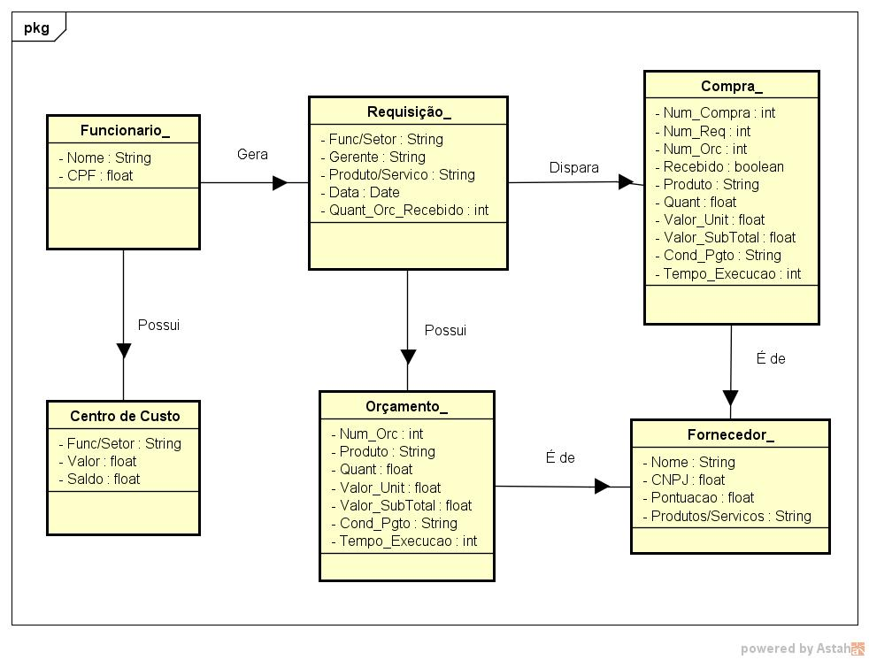

Tabela de Operações de Manutenção

Conceito | C | R | U | D | Obs | Ref Cruzada
Funcionário | X | X | X |  |  | F1
C. Custo |  | X | X |  |  | F1, F5
Requisição | X | X | X | X | Somente é possível excluir caso a Requisição não tenha iniciado o processo de Cotação. | F1
Orçamento | X | X |  | X | Só é possível excluir se esse orçamento não foi aprovado. | F2, F3
Compra | X | X | X |  |  | F2, F3, F4, F7
Fornecedor | X | X | X | X |  | F6

Tabela de Operações de Consulta

Nome | Referência Cruzada
Consulta de Status de Centro de Custo | F1, F5
Consulta de Status de Orçamento | F2, F3
Rankig de Fornecedor por Pontuação | F6

Cronograma de Execução

Ciclos Interativos

Ciclo | Casos de Uso | Manutenção de Informações | Consultas | Obs | Esforço Estimado
1 | Gerar Solicitação de Compra | *Cadastro de Funcionário (48h)  *Cadastro de Produtos (48h) |  | *Cadastro de Requisição (48h) | 144 Horas
2 | Orçamentos | *Cadastro de Fornecedores (48h) |  | *Cadastro de Orçamentos (48h) | 96 Horas
3 | Disparar Pedido de Compra | *Cadastro e Calculo de Parametros para Definição de  Orçamento Vencedor (56h) |  | *Geração Pedido de Compra (48h) | 104 Horas
4 | Recebimento de Produto/Serviço | *Atualização de Centro de Custo (48h)  *Aualização de Pontuação de Fornecedor (48h) |  | * Cadastro de Recebimento em Documento válido (48h) | 144 Horas
5 | Consultas | TODAS (24h) |  |  | 24 Horas
TOTAL |  |  |  |  | 512 Horas

Cronograma – (3 PEssoas)

DIAS: | 1-5 | 6-10 | 11-15 | 16-20 | 21-25 | 26-30 | 31-35 | 36-40 | 41-45 | 46-50 | 51
CICLO 1 | Análise | Cod | Testes | Entreg
CICLO 2 | Análise | Análise | Cod | Testes | Entreg
CICLO 3 |  | Análise | Cod | Testes | Entreg
CICLO 4 |  |  |  |  | Análise | Cod | Testes | Entreg
CICLO 5 |  |  |  |  | Análise | Cod | Testes | Entreg
TESTES |  |  |  |  |  |  |  |  | X
POPULAÇÃO |  |  |  |  |  |  |  |  |  | X
IMPLANTAÇÃO |  |  |  |  |  |  |  |  |  |  | X

